GUIA DE HISTORIA Y GEOGRAFIA N°10
6º Básico
Nombre |  |  | Nº de lista | Reflexiona
 |  |  |  | “Lo maravilloso de aprender algo es que nadie puede arrebatárnoslo”
Curso | Fecha | Puntaje ideal | Puntaje obtenido
6ºBásico
Contenidos |  | Habilidades
Unidad 2: ¿Qué beneficios y desafíos conlleva vivir en un país independiente? |  | Análisis-Síntesis-Comprensión- Relaciono – Investigo
Objetivo: 3. ¿Qué cambios territoriales se produjeron en el S.XIX?

Desarrollo de las Fronteras y Límites de Chile en el S.XIX
Una visión histórica del período desde 1850 a 1891 (Observa el PowerPoint adjunto a esta guía, te da una visión más acabada del período)

Durante el S.XIX Chile experimenta un importante crecimiento territorial y económico, el descubrimiento de minerales en el norte van producir una corriente migratoria hacia lo que es día el norte chico y el norte grande, pero también existe una corriente migratoria hacia territorios del sur, ubicados al sur del río Biobío, razones, existen grandes extensiones de tierras muy fértiles que pueden ser utilizadas para sembrar trigo, este cereal es muy demandado a comienzos de la década de 1850, las razones de estos la alta demanda que se está produciendo desde el mercado californiano, a fines de 1840 se había descubierto oro en la costa oeste de lo Estados Unidos, esto genera lo que se llamó “la fiebre del oro en California”. Chile se transforma en un primer momento en el granero de este territorio que carecía de una preparación adecuada para satisfacer a este número tan creciente de migrantes. Luego el foco del mercado productivo de trigo en Chile se enfoca en Australia y más tarde Inglaterra. Ante esta fuerte demanda los diferente gobiernos de la época en Chile comienzan a estudiar la forma de ocupar esa parte del territorio que por derecho pertenece Chile pero de hecho no estaba ocupado. Se planifica la ocupación de la Araucanía, esto se acentuará con la llegada de un aventurero francés, Oreliè Antoine de Touness, se hace autoproclamar por los caciques de la zona como rey de la Araucanía, situación que el gobierno de Chile de la época, Presidente José Joaquín Pérez, ordena una expedición de captura del personaje, esto ocurre es entregado a la embajada francesa en Santiago, el compromiso era que se fuera de Chile, esto ocurre, y el personaje regresa, ocurre entonces que el gobierno ordena la detención y fusilamiento de este aventurero si era capturado, no ocurre y Oreliè Antoine huye y regresa a Francia. El gobierno ordena crear un plan de ocupación de la Araucanía, se encarga de esto a Cornelio Saavedra.
Luego de varios años se concreta la ocupación de este territorio.
Hacia el norte la historia fue diferente, el descubrimiento de yacimientos de Plata, Cobre y Oro, van a producir una corriente migratoria que se acrecentará cuando en la zona de Antofagasta se descubra Guano y luego Salitre. El flujo de aventureros producirá un movimiento de personas que traerá otros problemas a la postre, esto será el enfrentamiento militar con Bolivia y Perú en la llamada Guerra del Pacífico hoy rebautizada como Guerra del Salitre.
I. Actividad. (Desarróllala en tu cuaderno)
1. Debes observar el siguiente mapa y desarrollar las siguientes actividades.
- Establece dos diferencias y dos semejanzas entre ambos mapas
- ¿Por qué crees que el territorio chileno ha cambiado a lo largo de su historia?
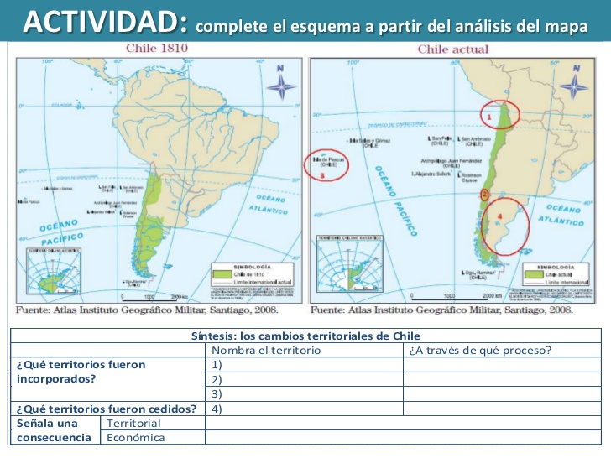

2. Completa el siguiente esquema

Procesos de conformación del territorio chileno en el S.XIX

Pérdida de territorio

Incorporación de territorio

Por negociación
Por colonización
Por guerra

Cambios territoriales del siglo XIX
1 Recurso 2
En el siguiente mapa te presentamos los cambios territoriales ocurridos en Chile en el siglo XIX.

Deben observar el mapa y desarrollar las siguientes actividades:
- Observa el mapa (mapa de cambios territoriales) y hace en tu cuaderno un cuadro que clasifica los procesos de formación del territorio de acuerdo a los siguientes criterios:

Procesos internos (ocupación y colonización de territorios) | Procesos externos (guerra, negociación y cesión de territorio)
Mapa de cambios territoriales

- Formula una hipótesis sobre por qué Chile cedió la Patagonia a la Argentina.
- ¿Por qué era importante el conocimiento geográfico para el control del territorio?
¿Por qué Chile se interesó en el norte del país?

¿Por qué Tarapacá y Antofagasta pasaron a formar parte de Chile? En este tema conoceremos sobre la guerra del Pacífico o guerra del Salitre, conflicto bélico que enfrentó a Chile, Bolivia y Perú entre 1879 y 1884.

El límite norte antes de la guerra del Pacífico

Durante el siglo XIX, hubo un gran interés económico en la frontera norte del país. Las provincias de Tarapacá y Antofagasta, de Perú y Bolivia, respectivamente, eran focos de explotación del salitre que contaban con una gran presencia de empresas chilenas. (Mapa con límites antes de la guerra) nº 1

II. Actividad
Responde en tu cuaderno la siguiente actividad.

a. A partir del mapa nº 1, y la utilización de internet, responde: ¿cuál es la motivación principal de Chile para participar en la guerra del Pacífico?, ¿qué es lo que buscan los países al terminar el conflicto? 2
b. Considerando los mapas nº 1 y 2 y la investigación en internet, hace un cuadro en donde se relacionen las causas de la guerra y las consecuencias territoriales para Chile, Perú y Bolivia.
c. ¿Consideras que estos sucesos afectan las relaciones actuales entre estos países?, ¿por qué?
d ¿Cómo se relaciona la guerra del Pacífico con la actual petición de Bolivia de salida al mar?

Los límites luego de la guerra del Pacífico
La guerra modificó los territorios de los países en conflicto. Chile, al ganar la guerra, definió los límites a través de distintos tratados con Perú y Bolivia. Como puedes observar, el territorio chileno hacia fines del siglo XIX, en la Zona Norte, incluye la provincia de Tarapacá (antes de Perú) y Antofagasta (antes de Bolivia).

Mapa con los diferentes tratados firmados por Chile una vez terminada la guerra. nº 2

III. Actividad.
Desarrolla esta actividad en parejas y en su cuaderno.

a. Deben investigar cómo Chile toma posesión de la isla de Rapa Nui y las diferentes etapas que tuvieron que sortear.

b. Expliquen ¿cómo se produjo la colonización de Valdivia y Llanquihue? Y ¿por qué se traen colonos alemanes para llevar a cabo esta colonización?

Para realizar esta actividad puedes utilizar tu libro de texto, el PowerPoint y/o internet.

